070136
La chanson du tibi
(Chanson humoristique)
Tr : J. Cornu
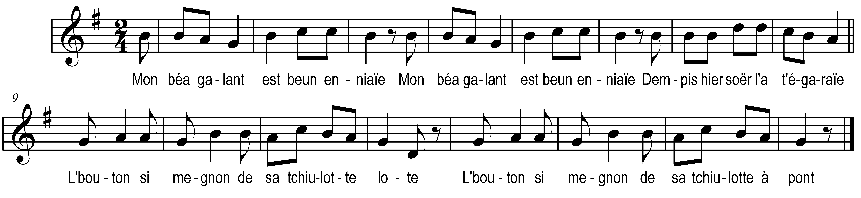

Mon béa galant est ben enniaïe (bis)
Dempis hier soër l’a-t-égaraïe

L’bouton si megnon
De sa tchiulotte, lotte
L’bouton si megnon
De sa tchiulotte à pont

Bé sûr qu’ol est un béa tchibi (bis)
L’a poué son pareil dans l’pays

Refrain

A matin mon galant m’a dit (bis)
Mad’leine y’ai perdu mon tchibi

Y’ai répondu mon boun ami (bis)
Faut poué t’inquiéter d’ton tchibi

Y’ai dière eu d’peine à l’retrouver (bis)
Mais y’ai boune envie d’le garder

Avec taïe quand y m’marierai (bis)
A ta tchiulotte y t’le r’mettrai

